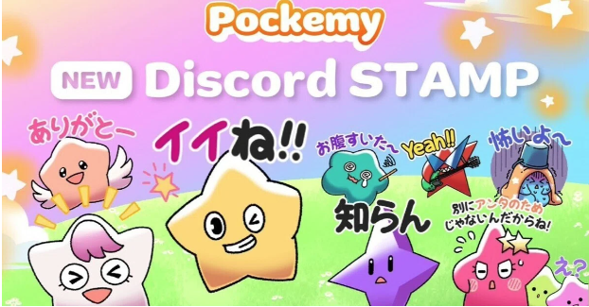

**¡Nueva Serie de Stickers 'Pockemy'! ¡Úsalos en Smart Pocket Discord!**

**¡Hola a todos!**

**Estamos emocionados de presentar los nuevos stickers de la serie 'Pockemy' lanzados por el servidor de Discord de Smart Pocket el 28 de septiembre de 2024.**

**Estos stickers son ideales como pegatinas o emojis debido a los nombres, apariencias y expresiones de los personajes, que muestran sus características de un solo vistazo.**

**Usar estos stickers en tu comunidad de Discord puede añadir una energía vibrante a las conversaciones.**

**Además, la comunidad de Smart Pocket en Discord se abrió el 23 de septiembre de 2023, y ya ha pasado un año. ¡Por lo tanto, estos nuevos stickers son perfectos para celebrar el primer aniversario!**

**Aquí presentamos brevemente el significado de cada sticker y cómo pueden usarse en la comunidad.**

# Introducción a los Stickers y Emojis

## 【Stickers】

## Pockemy

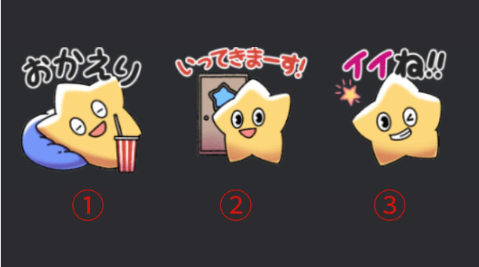

El personaje oficial de Smart Pocket. Está lleno de energía, es inocente y curioso. Como un niño de primaria con un fuerte sentido de la justicia, pero es torpe y comete muchos errores (a él no le importa en absoluto).

1. 'Bienvenido de Vuelta': Se usa para dar la bienvenida a alguien cuando regresa.  
2. '¡Me voy!': Se usa cuando te vas de la comunidad por un tiempo.  
3. '¡Genial!': Se usa para elogiar o confirmar a alguien.

## Yami

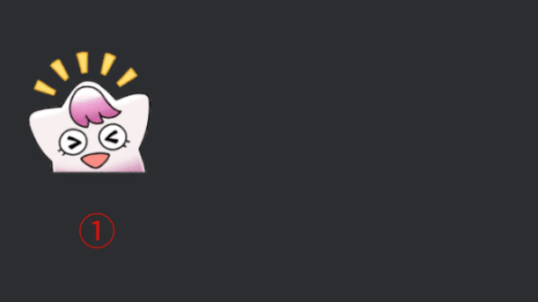

Ella suele tener una sonrisa amable y suave, pero cuando se molesta, su mirada se vuelve afilada y entra en 'Modo Oscuro'. En este modo, dice palabras venenosas, pero los dulces pueden devolverla a la normalidad.

'Yami' significa 'oscuridad' en japonés.

1. Se puede usar cuando estás feliz (por ejemplo, cuando recibes buenas noticias).

## Fushigi

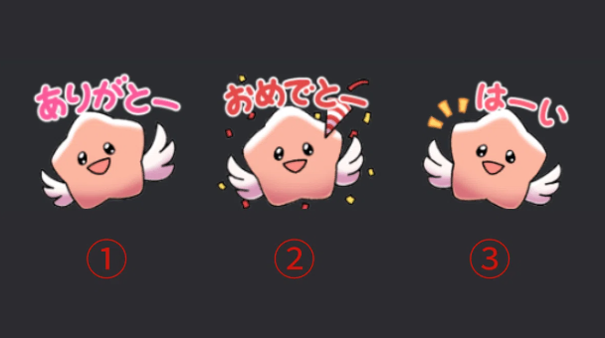

Siempre parece estar distraído y parece escuchar la conversación, pero en realidad no lo hace. A menudo habla de cosas incomprensibles, pero a veces predice el futuro, por lo que todos prestan atención a sus palabras.

'Fushigi' significa 'misterio, inimaginable' en japonés.

1. 'Gracias': Se usa para expresar gratitud.  
2. 'Felicidades': Se usa para celebrar a alguien.  
3. 'Ok': Se usa para responder a una solicitud o propuesta.

## Muteki

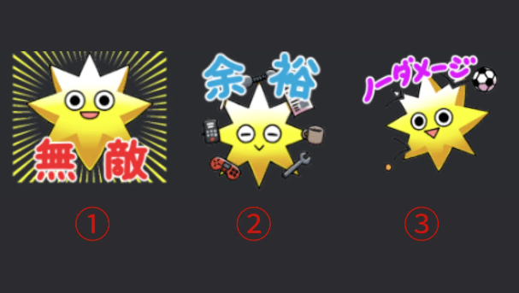

Cree firmemente que es invencible y nunca duda de sí mismo. Su calma lo hace generoso y nunca se enfada. Siempre está sonriendo, pero sus ojos son fuertes, y tiene una voz alta y mucha energía.

'Muteki' significa 'invencible' en japonés.

1. 'Invencible': Se usa para expresar que eres invencible.  
2. 'Tranquilo': Se usa cuando estás calmado y sereno.  
3. 'Sin Daños': Se usa para mostrar que estás bien incluso en una situación difícil.

## Kuishinbo

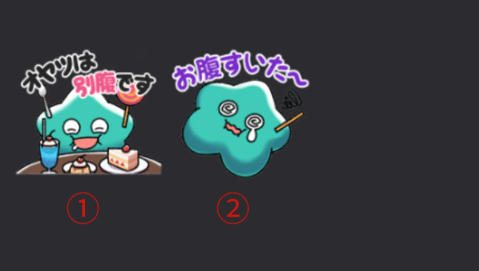

Siempre está pensando en la comida. Cuando está lleno, está alegre; cuando tiene hambre, se pone sombrío. Es muy emocional con la comida y su personalidad cambia cuando se trata de comer (se enfada o llora).

'Kuishinbo' significa 'glotón' en japonés.

1. 'El Postre Tiene Espacio Aparte': Se usa cuando se habla de comer bocadillos después de la comida.  
2. 'Tengo Hambre~': Se usa cuando realmente tienes hambre.

## Aniki

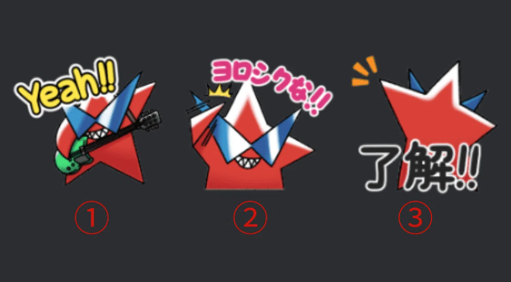

Es un tipo fuerte y agresivo. Es el hermano mayor de todos y es amado por todos. Nunca muestra debilidad, pero en realidad carece de confianza en sí mismo y lo oculta con su actitud fuerte.

'Aniki' significa 'hermano mayor' en japonés y puede referirse a una persona respetada dependiendo del contexto.

1. '¡Yeah!': Se usa para animar las cosas. Un 'Sí' informal.  
2. '¡Encantado de Conocerte!': Se usa al conocer a alguien por primera vez para establecer una buena relación.  
3. '¡Entendido!': Se usa cuando entiendes o captas la situación.

## Chibikko-tachi

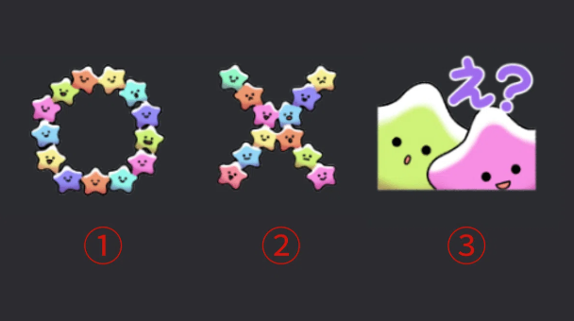

Son muy pequeños y numerosos. En comparación con los humanos, son como niños de tres años. Su inocencia a veces lleva a comentarios agudos. Cuando se reúnen, su presencia puede ser abrumadora.

'Chibikko' significa 'pequeño o niño pequeño' en japonés.

1. '○': Se usa para indicar que algo es correcto.  
2. '╳': Se usa cuando algo es incorrecto.  
3. '¿Eh?': Se usa cuando no entiendes lo que alguien está diciendo.

## Bibiri

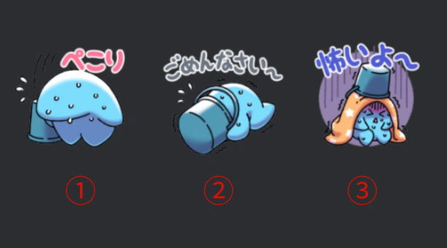

Siempre tiene miedo y tiende a esconderse detrás de las cosas. Es tan tímido que no puede hablar con confianza y se disculpa inmediatamente cuando alguien le habla.

'Bibiri' significa 'tímido, miedoso' en japonés.

1. 'Reverencia': Se usa cuando tus esfuerzos no cumplen las expectativas de alguien.  
2. 'Lo Siento~': Se usa para disculparse por un error.  
3. '¡Qué Miedo!': Se usa cuando estás asustado.

## Tsuntsun

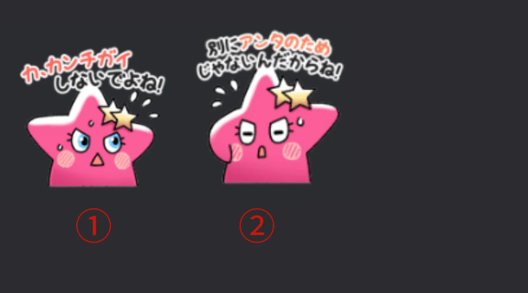

Un personaje 'tsundere' que llora a menudo. Ella es muy emocional y se sonroja o se enfada fácilmente. Aunque parece egoísta, en realidad es amable y tiene un corazón dispuesto a ayudar a los necesitados.

'Tsuntsun' significa 'frío, arrogante' en japonés.

1. '¡N-No te Equivoques!': Se usa en broma para ocultar tus verdaderos sentimientos por vergüenza.  
2. '¡No es por ti, eh!': Se usa para evitar que alguien entienda tus verdaderas intenciones, o para mostrar afecto de manera juguetona.

## 【Emojis】

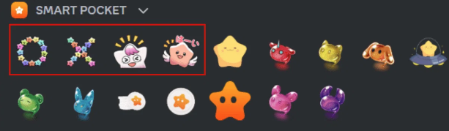

En la sección de emojis, se han añadido cuatro nuevos stickers que se pueden usar al escribir texto.

# Resumen

Esta fue la presentación de los nuevos stickers de la serie 'Pockemy'.

Al usarlos en el servidor de Smart Pocket Discord, puedes aportar nueva vitalidad al ambiente de la comunidad.

Si aún no te has unido a la comunidad oficial de Smart Pocket Discord, asegúrate de hacerlo para no perder información importante.

Cuenta PockemyX: https://x.com/pockemys

Sitio Web Oficial de Smart Pocket: https://smapocke.com/

Smart Pocket Official Discord: https://discord.com/invite/smartpocket